CURSOS: 3° Básico A - B – C. 2020
Guía Artes Visuales: Paisajes del entorno. (Se envían videos y PPT de apoyo)

NOMBRE: ___________________________________________________________________________________

Objetivo de Aprendizaje: Crear trabajos de arte con un propósito expresivo personal y basados en la observación del: › entorno natural: animales, plantas y fenómenos naturales.

1. Realiza en tu croquera u hoja de block, un paisaje natural en el que se pueda apreciar: montañas o cerros, volcán, árboles, río o laguna, nubes, sol. Además, puedes dibujar más elementos naturales a tu elección. Colorea con lápiz color. Recuerda no salirte del contorno del dibujo al colorear, no debe verse rayado. Dibujo y colorido toda la hoja. (Trabajo 1 dado en clases) (3° B tiene sus croqueras o block con sus trabajos en la sala de clases, los van a terminar cuando se retorne a clases en aula).

Imágenes solamente de ejemplos. Deben seguir las instrucciones antes escritas.
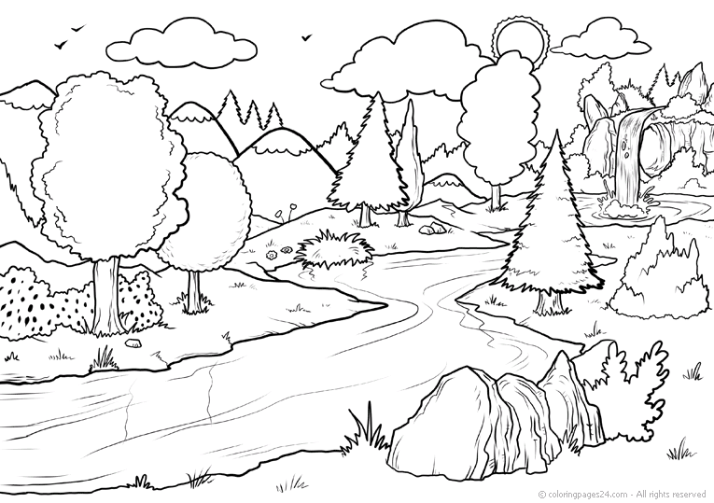
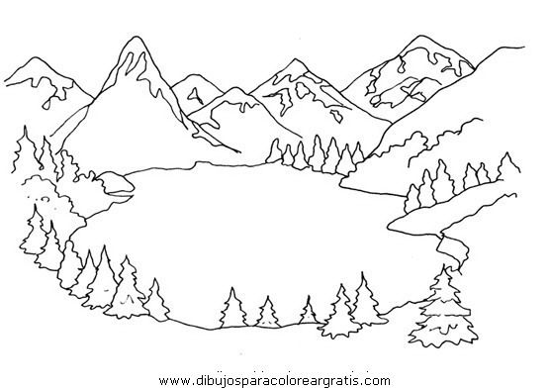
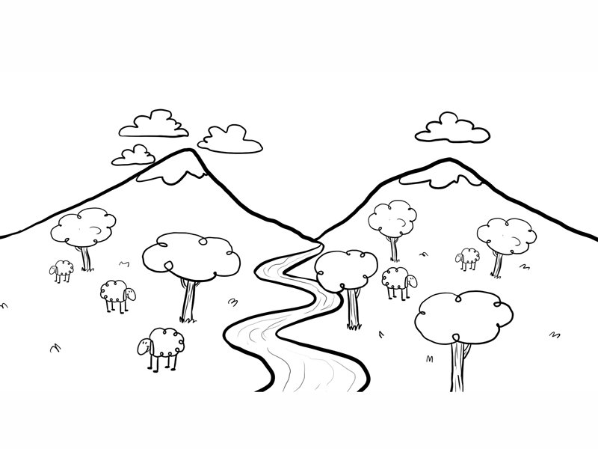

2. Realiza en tu croquera u hoja de block (3° B lo puede realizar en cuaderno de tecnología ya que están sus croqueras en la sala de clases), un paisaje de playa (costa). Colorea con lápiz color. Recuerda no salirte del contorno del dibujo al colorear, no debe verse rayado. Dibujo y colorido toda la hoja. (Trabajo 2)

Imágenes solamente de ejemplos.

